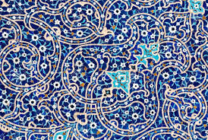
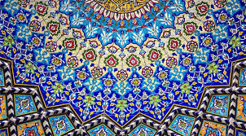
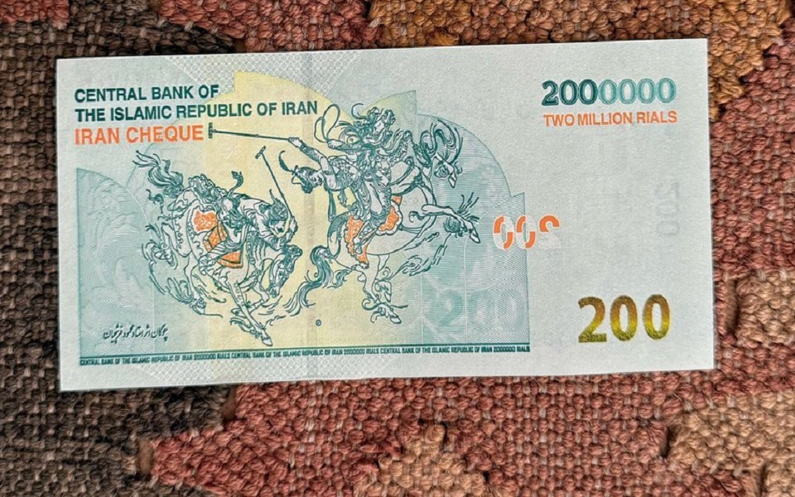
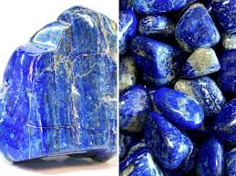
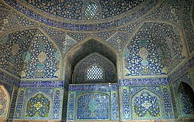

رنگ «آبیِ ایرانی (Persian Blue)» بیش از یک تِرِند تصویری است: این رنگ پیوندی تاریخی، نمادین و روان‌شناسانه با ایران، با خراسان هنرِ سفال و کاشی‌کاریِ اسلامی و با عنصرِ «آسمان/دریا» برقرار می‌کند؛ یعنی هم هویت محلی و هم ظرفیت جهانی دارد. نخستین ثبت نام انگلیسیِ «Persian blue» در منابع رنگ به قرن هفدهم بازمی‌گردد و از این جهت ریشهٔ تاریخیِ مستند دارد.
آبیِ ایرانی در سنتِ کاشی‌کاری و معماریِ اسلامیِ ایران نقشی کلیدی داشته — طیف‌های لاجوردی و فیروزه‌ای که در مساجد و بناها دیده می‌شوند، حاملِ لایه‌هایی از معنا (آسمان، ملکوت، آب، و پاکی) هستند و همین نشانه‌ها در حافظهٔ بصریِ جهانی دربارهٔ ایران نقش بسته‌اند. این پیوندِ بصری، اگر در برند seamelk.ir به‌خوبی پیاده شود، هم «داستانِ برند» می‌سازد و هم اعتبارِ فرهنگی.
از منظرِ روان‌شناسیِ رنگ و برندینگ، آبی در کسب‌وکارها (به‌ویژه آن‌هایی که باید حس اعتماد، ثبات و امنیت منتقل کنند) پیشتاز است. تحقیقات و بررسی‌های بازاریابی نشان می‌دهد آبی در مخاطب حسِ اعتماد و قابل‌اطمینان بودن ایجاد می‌کند — که برای یک سایت ملک (که معاملات پرریسک و اعتمادمحور دارد) حیاتی است. استفاده از آبیِ ایرانی، علاوه بر برانگیختنِ اعتمادِ عمومیِ رنگ آبی، به برند یک «هویت متمایز فرهنگی» هم می‌دهد.
از منظرِ موقعیتِ مکانی: شما کار را از بندر بوشهر شروع می‌کنید — شهری بندری و نقطهٔ تماس ایران و دریاست. انتخابِ آبیِ ایرانی (با ارجاعِ صریح به دریا و هویتِ ایرانی) همخوانیِ درستِ منطقی و زیبایی‌شناختی با «sea» در نامِ seamelk می‌آورد؛ یعنی هم نامِ انگلیسیِ برند و هم جغرافیا (Bushehr) و هم هویتِ ملی در یک ترکیبِ هماهنگ قرار می‌گیرند. این همپوشانیِ پیام، برای مخاطب داخلی حسِ آشنا و ملی تولید می‌کند و برای مخاطب خارجی، همزمان حسِ ساحلی و اعتماد را القا می‌کند.
— سبز ایرانی از نگاه تاریخی و فرهنگی
- سبز ایرانی (Persian Green) نخستین‌بار در سال ۱۸۹۲ در انگلستان ثبت شد و به‌عنوان رنگی شناخته شد که در کوزه‌گری، قالی‌بافی، و مرمر ایرانی دیده می‌شود.
- در فرهنگ ایرانی، سبز رنگی ملی و مقدس است:
  - نماد باغ‌ها، بهشت، زایش و آرامش.
  - رنگ تقدس و پرهیزگاری (هم در دین، هم در سنت‌های ایران).
  - در پرچم ایران، سبز در بالاترین بخش قرار گرفته و به‌نوعی «رنگِ سرِ برند ملی» ماست.
- همین باعث می‌شود سبز ایرانی فقط یک رنگ نباشد؛ بلکه حامل یک «معنای نمادین» برای هویت ایرانی و حس اعتماد اجتماعی باشد.

۲ — سبز ایرانی در روان‌شناسی رنگ
- سبز = تعادل، توازن، رشد، آینده.
- سبز ایرانی به‌طور خاص تیره‌تر و خاکستری‌تر است؛ یعنی جدی‌تر از سبز روشن‌های مدرن و در عین حال گرم‌تر و انسانی‌تر از سبز صنعتی.
- برای یک برند ملکی، سبز کنار آبی نشان می‌دهد:
  - آبی = ثبات و اعتماد.
  - سبز = رشد، زندگی، آینده‌ی بهتر.
  - ترکیب این دو یعنی: «ملکی که هم امن است و هم امید به آینده دارد».

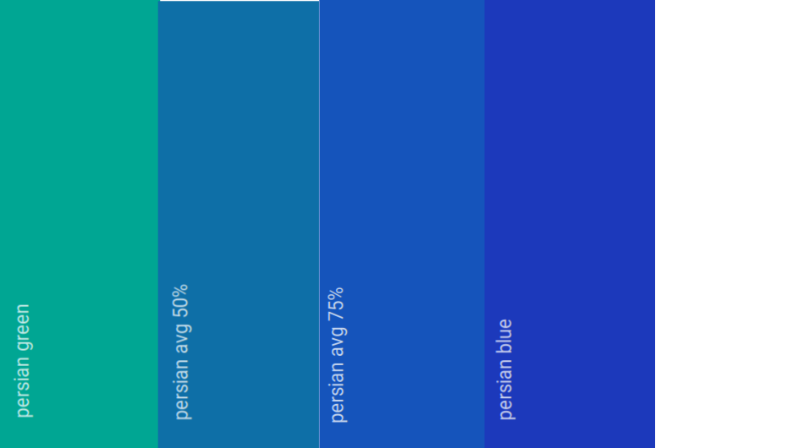
پس ما ترکیبی از رنگ سبز ایرانی و آبی ایرانی را انتخاب کرده ایم ( رنگ وسط)
این رنگ به عنوان یکی از رنگ های سایت انتخاب شده
اما یک وبسایت نمیتواند یک رنگ داشته باشد. حداقال باید دو رنگ دیگر انتخاب کنیم
از طرفی وب سایت ممکن است در حالت تاریک یا روشن باشد
این انتخاب وابسته به کاربر است.
پس ما رنگ persian را به عنوان رنگ ثانویه(دوم)
و در حالت تاریک رنگ تیره ای برای رنگ اصلی(اول)
و در حالت روشن رنگ روشن ای برای رنگ اصلی(اول) انتخاب میکنیم
یک رنگ سوم هم باید برای بخش های قابل توجه یا المان های خاص به کار برود.
ما قبل تر یک میانگین بین سبز ایرانی و آبی ایرانی گرفتیم بیاید هرکدام از رنگ ها را چیزی بنامیم
اندازه های rgb از persian blue به علاوه اندازه های rgb از persian gree تقسیم بر دو =
persian avg
بنابرین persian avg میانگین ۵۰ درصد بین آن دو رنگ است یعنی ۵۰ درصد شباهت به آبی ایرانی و ۵۰ درصد نسبت به سبز ایرانی
حالا ما میایم بین همان رنگ میانگین ۵۰ درصد و رنگ آبی ایرانی یک بار دیگر میانگین ۵۰ درصد میگیریم
بخاطر اینکه
میانگین 50 + 100 برابر می‌شود با ۱۵۰ که این مقدار به تقسیم بر دو میشود
75 این یعنی رنگ سوم ما ۷۵ درصد تشابه به رنگ آبی ایرانی و ۲۵ درصد به سبز ایرانی دارد.

